**Приложение В. Сценарий и результаты тестовых испытаний**

АННОТАЦИЯ

В данном программном документе приведены сценарии и результат тестовых испытаний для информационной системы управления заявками на техническое обслуживание «Tech Support».

В разделе «Цель испытаний» указана цель проведения испытаний.

В разделе «Требования к программе» указаны требования, подлежащие проверке во время испытаний и заданные в техническом задании на программу

В данном программном документе, в разделе «Требования к программной документации» указан состав программной документации, предъявляемый на испытания.

В разделе «Средства и порядок испытаний» указаны технические и программные средства, используемые во время испытаний, а также порядок проведения испытаний.

В разделе «Методы испытаний» приведено описание используемых методов испытаний

В разделе «Тестовые примеры и результаты» приведены таблицы с результатами тестовых испытаний.

Оглавление

1. ОБЪЕКТ ИСПЫТАНИЙ 3

1.1. Наименование объекта 3

1.2. Область применения объекта 3

2. ЦЕЛЬ ИСПЫТАНИЙ 3

3. ТРЕБОВАНИЯ К ПРОГРАММЕ 4

4. СРЕДСТВА И ПОРЯДОК ИСПЫТАНИЙ 7

5. МЕТОДЫ ИСПЫТАНИЙ 8

6. ТЕСТОВЫЕ ПРИМЕРЫ 8

## ОБЪЕКТ ИСПЫТАНИЙ

### Наименование объекта

Наименование – «информационная система управления заявками на техническое обслуживание «Tech Support».

### Область применения объекта

Приложение предназначено к применению сотрудниками сервисного центра для учета поступающих заявок, а также пользователям для создания заявок на техническое обслуживание.

* 1. Обозначение испытуемой программы

Обозначение – «Информационная система «TechSupport».

## ЦЕЛЬ ИСПЫТАНИЙ

Целью проведения испытаний является проверка соответствия разработанной программы требованиям, изложенным в документе «Техническое задание»

## ТРЕБОВАНИЯ К ПРОГРАММЕ

* 1. Схема тестирования

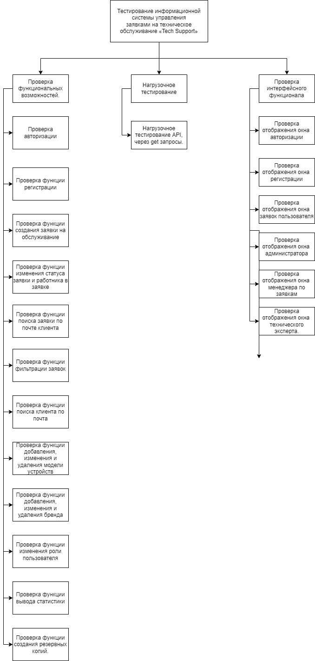

Рисунок 1 - Схема тестирования

* 1. Требования, подлежащие проверке
* Возможность авторизация пользователя
* Возможность регистрация пользователя
* Возможность создание заявки на обслуживание
* Возможность изменение статуса заявки
* Возможность поиск заявки по почте клиента
* Возможность фильтрация заявок
* Возможность поиск клиента по почте
* Возможность изменение сотрудника и статуса в заявке
* Возможность добавление модели устройств
* Возможность изменение модели устройств
* Возможность удаление модели устройств
* Возможность добавление бренда
* Возможность изменение бренда
* Возможность удаление бренда
* Возможность изменение роли пользователя
* Возможность вывод статистики заявок
* Возможность создание и сохранение резервных копий базы данных

## СРЕДСТВА И ПОРЯДОК ИСПЫТАНИЙ

Состав технических средств, используемых для проведения тестировании информационной системы представлен в Таблице 1.

Таблица 1 - Технические средства

| № | Тип оборудования | Наименование оборудования |
| --- | --- | --- |
| 1 | 2 | 3 |
| Ноутбук HUAWEI Matebook D15 | | |
| 1 | Размер экрана: | 15’6 |
| 2 | Разрешение экрана: | 1920-1080 |
| 3 | Линейка процессора: | AMD Ryzen 5 5500U |
| 4 | Количество ядер процессора: | 6 |
| 5 | Оперативная память: | 8 ГБ |
| 6 | Тип видеокарты: | Интегрированная |
| 7 | Видеокарта: | AMD Radeon Vega 8 |
| 8 | Конфигурация накопителей: | SSD |
| 9 | Общий объем всех накопителей: | 512 ГБ |
| 10 | Операционная система: | Windows 11 |

Состав программных средств, используемых для проведения тестировании приложения представлен в Таблице 2.

Таблица 2 - Программные средства

| № | Тип средства | Название средства | Назначение |
| --- | --- | --- | --- |
| 1 | 2 | 3 | 4 |
| 1 | Инструментальное средство разработки программных решений | Microsoft Visual Studio 2019 и новее | Разработка API |
| 2 | Операционная система | Microsoft Windows 11 | Организация взаимодействия программ и пользователя |
| 3 | Графическая оболочка | SQL Server Management Studio 18.5 | Разработка базы данных |
| 4 | Инструментальное средство для разработки программных решений | Android studio 2020 | Разработка мобильного приложения. |
| 5 | Автоматизированная платформа тестирования производительности | NeoLoad | Программа для нагрузочного тестирования. |

Испытания должны проводиться поэтапно согласно разделу «Требования к программе» настоящего документа.

## МЕТОДЫ ИСПЫТАНИЙ

1. По формальности тестирования.

Тестирование по тестам – тестирование по предварительно написанным тест-кейсам.

Нагрузочное тестирование - тестирования производительности, который имитирует реальную нагрузку на приложение.

1. По исполнению кода.

Динамическое тестирование - во время тестирования код исполняется.

1. По уровню тестирования.

Системное – проверка работы всей системы на соответствие заявленным требованиям к программному продукту.

1. По целям.

Функциональное тестирование направлено на проверку того, какие функции ПО реализованы, и того, насколько верно они реализованы.

Нагрузочное тестирование направлено на проверку устойчивости сервера с API на поток пользователей.

1. По степени автоматизации.

Полуавтоматизированное тестирование – в тестировании принимает участие и человек и компьютер

1. По позитивности сценария.

Позитивным – проверка ПО на соответствие ожидаемому поведению.

Негативным – проверяет, будет ли ПО работать в случае, когда поведение пользователя отличается от ожидаемого.

1. По знанию системы.

Тестирование «черного ящика» – тестирование без доступа к коду продукта.

1. По разработке тестовых испытаний.

На основе требований – требование было определено до начала тестирования.

## ТЕСТОВЫЕ ПРИМЕРЫ

Все тестовые данные для проведения тестирования программы представлены в таблицах.

* 1. Возможность авторизации

Для прохождения процедуры авторизации, пользователю необходимо ввести логин и пароль. Необходимые данные для прохождения авторизации:

«Пользователь»

1. Логин: vor@vor.vor
2. Пароль:Vorvor

Таблица 3 - Проверка авторизации.

|  |  |  |  |  |
| --- | --- | --- | --- | --- |
| № п/п | Действие (Входное значение) | Ожидаемый результат | Фактический результат | Статус |
| 1 | Логин: vor@vor.vor  Пароль: | Авторизация не пройдена | Авторизация не пройдена | Пройдено |
| 2 | Логин: vor@vor.vor  Пароль: Vorvor | Успешная авторизация, переход в другое окно | Успешная авторизация, переход в другое окно | Пройдено |
| 3 | Логин: vvor  Пароль: vor | Авторизация не пройдена | Авторизация не пройдена | Пройдено |
| 4 | Логин:  Пароль: Vorvor | Авторизация не пройдена | Авторизация не пройдена | Пройдено |

* 1. Возможность регистрации

Для прохождения процедуры Регистрации, пользователю необходимо заполнить поля почта, пароль и имя пользователя, фамилия, отчество, номер телефона. Необходимы данные для регистрации:

1. Логин: vor@vor.vor
2. Пароль:Vorvor
3. Фамилия: Smith
4. Имя: Jon
5. Отчество: Jonson
6. Телефон: +7(999)989-00-99

Таблица 4 - Сценарии для регистрации

|  |  |  |  |  |
| --- | --- | --- | --- | --- |
| № п/п | Действие (Входное значение) | Ожидаемый результат | Фактический результат | Статус |
| 1 | Логин: vor@vor.vor  Пароль:  Фамилия: Smith  Имя: Jon  Отчество: Jonson  Телефон: +7(999)989-00-99 | Регистрация не пройдена | Регистрация не пройдена | Пройдено |
| 2 | Логин: vor@vor.vor  Пароль:Vorvor  Фамилия: Smith  Имя: Jon  Отчество: Jonson  Телефон: +7(999)989-00-99 | Успешная Регистрация | Успешная Регистрация | Пройдено |
| 3 | Логин: vor  Пароль:Vor  Фамилия: Smith  Имя: Jon  Отчество: Jonson  Телефон: +7(999)989-00-99 | Регистрация не пройдена, пароль и почта не выполняет условия. | Регистрация не пройдена | Пройдено |
| 4 | Логин: vor@vor.vor  Пароль:Vorvor  Фамилия: Smith  Имя: Jon  Отчество: Jonson  Телефон: +7(999)989-00 | Регистрация не пройдена, телефон не выполняет условия. | Регистрация не пройдена | Пройдено |
| 5 | Логин: vor@vor.vor  Пароль:Vorvor  Фамилия: Smith  Имя: Jon  Отчество:  Телефон: +7(999)989-00-99 | Успешная Регистрация | Успешная Регистрация | Пройдено |

* 1. Возможность создание заявки на обслуживание

Для прохождения процедуры добавление заметки пользователя нужно заполнить все поля. Необходимые данные для добавления заметки:

1. Заголовок заявки: Тест
2. Текст заявки: Тест
3. Модель: Redmi 9A

Таблица 5 - Проверка добавления заявки

|  |  |  |  |  |
| --- | --- | --- | --- | --- |
| № п/п | Действие (Входное значение) | Ожидаемый результат | Фактический результат | Статус |
| 1 | Заголовок заявки:  Текст заявки:  Модель устройства: | Добавление не осуществлено | Добавление не осуществлено | Пройдено |
| 2 | Заголовок: Тест  Текст заметки: Тест  Модель устройства:Redmi 9A | Успешное добавление, переход в другое окно | Успешное добавление, переход в другое окно | Пройдено |
| 3 | Заголовок:  Текст заметки: Тест  Модель устройства:Redmi 9A | Добавление не осуществлено | Добавление не осуществлено | Пройдено |
| 4 | Заголовок: Тест  Текст заметки:  Модель устройства:Redmi 9A | Добавление не осуществлено | Добавление не осуществлено | Пройдено |

* 1. Возможность изменение статуса заявки

Для прохождения процедуры изменения статуса заявки пользователя нужно изменить поле в выпадающем списке. Необходимые данные для изменения статуса заявки:

1. Статус: В процессе

Таблица 6 - Проверка изменения статуса заявки

|  |  |  |  |  |
| --- | --- | --- | --- | --- |
| № п/п | Действие (Входное значение) | Ожидаемый результат | Фактический результат | Статус |
| 1 | Статус: | Изменение не осуществлено | Изменение не осуществлено | Пройдено |
| 2 | Статус: В процессе | Успешное изменение, обновление списка заявок | Успешное изменение, обновление списка заявок | Пройдено |

* 1. Возможность поиск заявки по почте клиента

Для прохождения процедуры поиска заявки, пользователю необходимо ввести часть почты либо почту целиком. После ввода почты нажать на кнопку найти. Необходимые данные для поиска заявки:

1. Почта клиента: vor@vor.vor

Таблица 7 - Проверка поиска заявки

|  |  |  |  |  |
| --- | --- | --- | --- | --- |
| № п/п | Действие (Входное значение) | Ожидаемый результат | Фактический результат | Статус |
| 1 | Почта клиента: vor@vor.vor | После нажатия кнопки все заявки найденные по почте будут выведены списком. | После нажатия кнопки все заявки по почет будут выведены списком. | Пройдено |
| 2 | Почта клиента: vor | После нажатия кнопки все заявки найденные по почте будут выведены списком. | После нажатия кнопки все заявки по почет будут выведены списком. | Пройдено |
| 3 | Почта клиента: | После нажатия кнопки список выведет заявки всех пользователей. | После нажатия кнопки список выведет заявки всех пользователей. | Пройдено |

* 1. Возможность фильтрация заявок

Для прохождения процедуры фильтрации заявок, пользователь должен выбрать модель из списка в выпадающим списке и нажать на кнопку отфильтровать. Необходимые данные для фильтрация заявки:

1. Модель: Redmi 9A

Таблица 8 - Проверка фильтрации заявок

|  |  |  |  |  |
| --- | --- | --- | --- | --- |
| № п/п | Действие (Входное значение) | Ожидаемый результат | Фактический результат | Статус |
| 1 | Модель: Redmi 9A | Фильтрация осуществляется, в списке остаются только заявки с выбранной моделью | Фильтрация осуществляется, в списке остаются только заявки с выбранной моделью | Пройдено |
| 2 | Модель: | Фильтрация не осуществляется осуществляется, в списке остаются только заявки с выбранной моделью | Успешное добавление, переход в другое окно | Пройдено |

* 1. Возможность поиск клиента по почте

Для прохождения процедуры поиска клиента, пользователю необходимо ввести часть почты либо почту целиком. После ввода почты нажать на кнопку найти. Необходимые данные для поиска клиента:

1. Почта клиента: vor@vor.vor

Таблица 9 - Проверка поиска клиента по почте

|  |  |  |  |  |
| --- | --- | --- | --- | --- |
| № п/п | Действие (Входное значение) | Ожидаемый результат | Фактический результат | Статус |
| 1 | Почта клиента: vor@vor.vor | После нажатия кнопки все клиенты найденные по почте будут выведены списком. | После нажатия кнопки все клиенты найденные по почте будут выведены списком. | Пройдено |
| 2 | Почта клиента: vor | После нажатия кнопки все клиенты найденные по почте будут выведены списком. | После нажатия кнопки все клиенты найденные по почте будут выведены списком. | Пройдено |
| 3 | Почта клиента: | После нажатия кнопки список выведет всех пользователей. | После нажатия кнопки список выведет всех пользователей. | Пройдено |

* 1. Возможность изменение сотрудника и статуса в заявке

Для прохождения процедуры изменения сотрудника и статуса в заявке, необходимо выбрать запись из списка, после чего по желанию изменить значения в выпадающих списках. После чего для сохранения изменений нажать на кнопку «Изменить». Необходимые данные для изменения завки:

1. Статус: В процессе
2. Сотрудник: Sotrudnik@mail.ru

Таблица 10 - Проверка изменения сотрудника и статуса в заявке.

|  |  |  |  |  |
| --- | --- | --- | --- | --- |
| № п/п | Действие (Входное значение) | Ожидаемый результат | Фактический результат | Статус |
| 1 | Статус:  Сотрудник: Sotrudnik@mail.ru | Изменение не осуществлено | Изменение не осуществлено | Пройдено |
| 2 | Статус: В процессе  Сотрудник: Sotrudnik@mail.ru | Изменение не осуществлено | Изменение не осуществлено | Пройдено |
|  | Статус: В процессе  Сотрудник: Sotrudnik@mail.ru | Успешное изменение, обновление списка заявок | Успешное изменение, обновление списка заявок | Пройдено |

* 1. Возможность добавление модели устройств

Для прохождения процедуры добавления модели, пользователю необходимо заполнить поле название модели и выбрать в выпадающих списках бренд и тип устройства, после чего нажать на кнопку добавить. Необходимые данные для создания модели:

1. Название модели: Iphone 5S
2. Тип устройства: Телефон
3. Бренд: Apple

Таблица 11 - Проверка добавления модели устройств

|  |  |  |  |  |
| --- | --- | --- | --- | --- |
| № п/п | Действие (Входное значение) | Ожидаемый результат | Фактический результат | Статус |
| 1 | Название модели: Iphone 5S  Тип устройства: Телефон  Бренд: Apple | Успешное добавление модели в список моделей. | Успешное добавление модели в список моделей. | Пройдено |
| 2 | Название модели:  Тип устройства: Телефон  Бренд: Apple | Добавление не совершится, поля не соответствуют требованиям | Добавление не совершится, поля не соответствуют требованиям | Пройдено |
| 3 | Название модели: Iphone 5S  Тип устройства: Телефон  Бренд: | Добавление не совершится, поля не соответствуют требованиям | Добавление не совершится, поля не соответствуют требованиям | Пройдено |

* 1. Возможность изменение модели устройств

Для прохождения процедуры изменения модели, пользователю необходимо выбрать модель для изменения, после изменить поле название модели или выбрать в выпадающих списках бренд или тип устройства, после чего нажать на кнопку изменить. Необходимые данные для изменения модели:

1. Название модели: Iphone 5S
2. Тип устройства: Телефон
3. Бренд: Apple

Таблица 12 - Проверка изменения модели устройств

|  |  |  |  |  |
| --- | --- | --- | --- | --- |
| № п/п | Действие (Входное значение) | Ожидаемый результат | Фактический результат | Статус |
| 1 | Название модели: Iphone 5S  Тип устройства: Телефон  Бренд: Apple | Успешное изменение модели в список моделей. | Успешное добавление модели в список моделей. | Пройдено |
| 2 | Название модели:  Тип устройства: Телефон  Бренд: Apple | Добавление не совершится, поля не соответствуют требованиям | Добавление не совершится, поля не соответствуют требованиям | Пройдено |
| 3 | Название модели: Iphone 5S  Тип устройства: Телефон  Бренд: | Добавление не совершится, поля не соответствуют требованиям | Добавление не совершится, поля не соответствуют требованиям | Пройдено |

* 1. Возможность удаление модели устройств

Для прохождения процедуры удаления модели устройств, пользователю необходимо нажать два раза на нужную модель. После чего нажать на кнопку удалить:

Таблица 13 - Проверка удаления модели устройств

|  |  |  |  |  |
| --- | --- | --- | --- | --- |
| № п/п | Действие (Входное значение) | Ожидаемый результат | Фактический результат | Статус |
| 1 | Выбрать элемент и нажать удалить | После нажатия кнопки элемент списка будет удален, список будет обнавлен. | После нажатия кнопки элемент списка будет удален, список будет обнавлен. | Пройдено |
| 2 | Не выбрать элемент и нажать кнопку удалить | После нажатия кнопки элемент не будет удален, список останется не изменным | После нажатия кнопки элемент не будет удален, список останется не изменным | Пройдено |

* 1. Возможность добавление бренда.

Для прохождения процедуры добавления бренда, пользователю необходимо заполнить поле название бренда, после чего нажать на кнопку добавить. Необходимые данные для создания бренда:

1. Название бренда: Xiomi

Таблица 14 - Сценарии для регистрации

|  |  |  |  |  |
| --- | --- | --- | --- | --- |
| № п/п | Действие (Входное значение) | Ожидаемый результат | Фактический результат | Статус |
| 1 | Название бренда: Xiomi | Успешное добавление бренда в список брендов. | Успешное добавление бренда в список брендов. | Пройдено |
| 2 | Название бренда: | Добавление не совершится, поля не соответствуют требованиям | Добавление не совершится, поля не соответствуют требованиям | Пройдено |

* 1. Возможность изменение бренда

Для прохождения процедуры изменения модели, пользователю необходимо выбрать модель для изменения, после изменить поле название модели или выбрать в выпадающих списках бренд или тип устройства, после чего нажать на кнопку изменить. Необходимые данные для изменения модели:

1. Название бренда: Xiomi

Таблица 15 - Проверка изменения бренда.

|  |  |  |  |  |
| --- | --- | --- | --- | --- |
| № п/п | Действие (Входное значение) | Ожидаемый результат | Фактический результат | Статус |
| 1 | Название бренда: Xiomi | Успешное изменение бренда в список брендов. | Успешное изменение бренда в список брендов. | Пройдено |
| 2 | Название бренда: | Добавление не совершится, поля не соответствуют требованиям | Добавление не совершится, поля не соответствуют требованиям | Пройдено |

* 1. Возможность удаление бренда

Для прохождения процедуры удаления модели устройств, пользователю необходимо нажать два раза на нужную модель. После чего нажать на кнопку удалить:

Таблица 16 - Проверка удаления бренда.

|  |  |  |  |  |
| --- | --- | --- | --- | --- |
| № п/п | Действие (Входное значение) | Ожидаемый результат | Фактический результат | Статус |
| 1 | Выбрать элемент и нажать удалить | После нажатия кнопки элемент списка будет удален, список будет обнавлен. | После нажатия кнопки элемент списка будет удален, список будет обнавлен. | Пройдено |
| 2 | Не выбрать элемент и нажать кнопку удалить | После нажатия кнопки элемент не будет удален, список останется не изменным | После нажатия кнопки элемент не будет удален, список останется не изменным | Пройдено |

* 1. Возможность изменения роли пользователя.

Для прохождения процедуры изменения роли пользователя, необходимо выбрать запись из списка, после чего по желанию изменить значения в выпадающем списке. После чего для сохранения изменений нажать на кнопку «Изменить». Необходимые данные для изменения роли:

1. Роль: Специалист по тестированию

Таблица 17 - Проверка изменения роли пользователя.

|  |  |  |  |  |
| --- | --- | --- | --- | --- |
| № п/п | Действие (Входное значение) | Ожидаемый результат | Фактический результат | Статус |
| 1 | Роль: Специалист по тестированию | Изменение роли осуществляется, таблица обновляется | Изменение роли осуществляется, таблица обновляется | Пройдено |
| 2 | Роль: | Изменение не осуществлено | Изменение не осуществлено | Пройдено |

* 1. Возможность вывода статистики заявок

Для прохождения процедуры вывода статистики необходимо нажать на кнопку создания графика.

Таблица 18 - Проверка вывода статистики заявок.

|  |  |  |  |  |
| --- | --- | --- | --- | --- |
| № п/п | Действие (Входное значение) | Ожидаемый результат | Фактический результат | Статус |
| 1 | В таблице «Заявки» есть данные | Выведется диаграмма на которой показаны какие модели устройств чаще встречаются в заявках. | Выведется диаграмма на которой показаны какие модели устройств чаще встречаются в заявках. | Пройдено |
| 2 | В таблице «Заявки» нет данных | Диаграмма не создается | Диаграмма не создается | Пройдено |

* 1. Возможность создания и сохранения резервных копий базы данных.

Для создания резервных копий необходимо нажать на кнопку «Создание резервных копий».

Таблица 19 - Проверка создания резервной копии.

|  |  |  |  |  |
| --- | --- | --- | --- | --- |
| № п/п | Действие (Входное значение) | Ожидаемый результат | Фактический результат | Статус |
| 1 | Есть подключение к базе данных | Резервные копии сохранятся в корень диска. | Резервные копии сохранятся в корень диска. | Пройдено |
| 2 | Нет подключения к базе данных. | Резервные копии не создаются. | Резервные копии не создаются. | Пройдено |

* 1. Соответствие интерфейса.

Интерфейс соответствует требованиям, указанным в приложении А. Техническое задание.

* 1. Нагрузочное тестирование API.

Нагрузочное тестирование было произведено над API разработанной под мобильное приложение. Тестирование на Get запросах, с помощью программы NeoLoad. Ниже приведен скриншот статистики после теста.

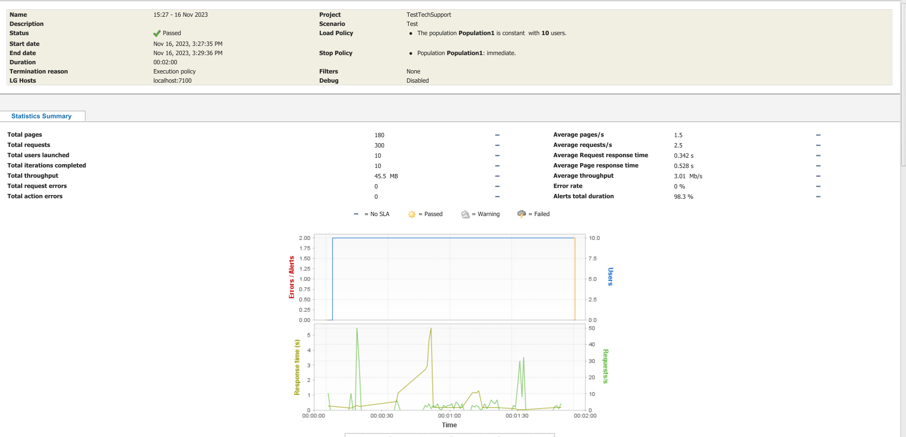

Рисунок 2 - Результаты нагрузочного тестирования.